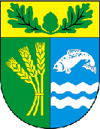
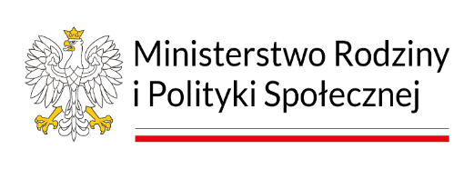

Gmina Dygowo ogłasza nabór uczestników do Programu „Opieka Wytchnieniowa" dla Jednostek Samorządu Terytorialnego – edycja 2024 finansowanego
z Funduszu Solidarnościowego.

Sprawujesz bezpośrednią opiekę nad niepełnosprawnym członkiem rodziny, potrzebujesz odciążenia w codziennych trudach sprawowania opieki. Zgłoś się do Nas!
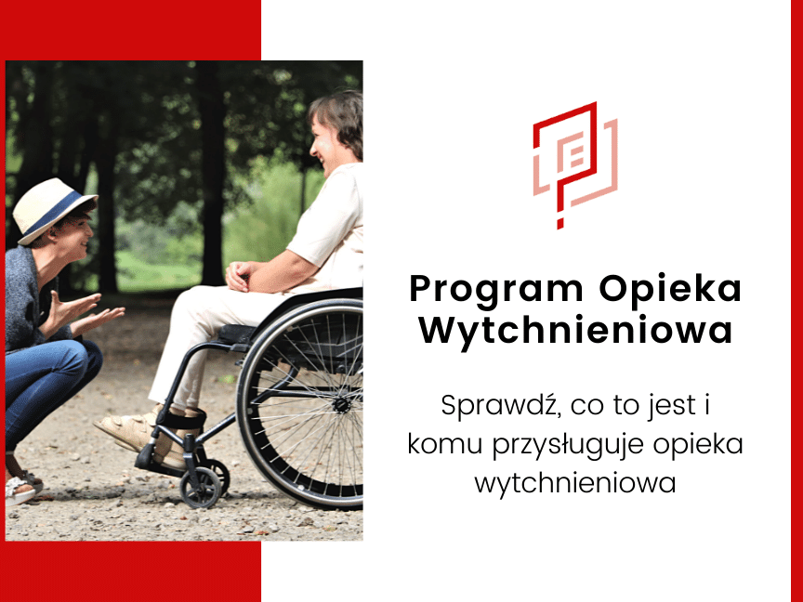
“Opieka wytchnieniowa” to program, który na celu wsparcie członków rodzin bądź osób sprawujących bezpośrednią opiekę nad: dziećmi do ukończenia 16 roku życia posiadającymi orzeczenie o niepełnosprawności, osobami posiadającymi: orzeczenie o znacznym stopniu niepełnosprawności albo orzeczenie traktowane na równi z orzeczeniem o znacznym stopniu niepełnosprawności.

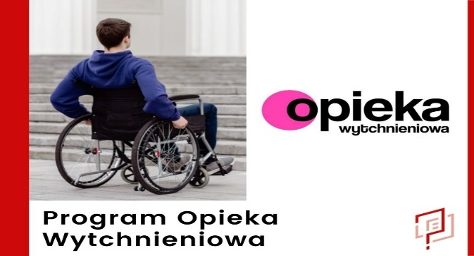
Osobie niepełnosprawnej objętej programem opieki wytchnieniowej zostanie zapewniona opieka w zakresie adekwatnym do jej indywidualnych potrzeb, z uwzględnieniem potrzeby członków rodzin lub opiekunów sprawujących bezpośrednią opiekę nad osobą niepełnosprawną, która stale przebywa w domu tj.: nie korzysta z ośrodka wsparcia lub placówek pobytu całodobowego np.: ze środowiskowego domu samopomocy, z dziennego domu pomocy, z warsztatu terapii zajęciowej lub niezatrudnionych, uczących się, studiujących, którzy zamieszkują i pozostają z opiekunem we wspólnym gospodarstwie domowym.

Osoby chętne do skorzystania z Programu, prosimy o kontakt z Gminnym Ośrodkiem Pomocy Społecznej w Dygowie, ul. Kolejowa 1 od pon. -pt. w godz. 7.00 – 15.00 osobiście lub pod
nr tel. 94 35 84 558.
Zgłoszenia przyjmowane są do dnia 13.11.2023r do godziny 13:00. Liczba miejsc ograniczona!

Zadanie publiczne współfinansowane ze środków Funduszu Solidarnościowego

